Ohjeita ja vinkkejä
suomen kielen opiskelun avuksi

- Puhu rohkeasti!
  - Puhumaan oppii vain puhumalla. Ei ole katastrofi, jos ei osaa heti sanoa oikein.
- Kuuntele suomenkielistä…
  - musiikkia (etsi internetistä myös laulujen sanat, jotka voit lukea)
  - radiota
  - televisiota
- Lue suomenkielisiä…
  - lehtiä

  - internet-sivuja
  - rock-lyriikoita
- Vaihda kieli suomeksi…
  - facebookissa
  - sähköpostissa
  - puhelimessa…
- Opiskele sanoja…
  - kirjasta
  - muistikorttien avulla
    - tee omat kortit paperista
    - tee omat kortit osoitteessa http://ichi2.net/anki (englanninkielinen ohjelma, jonka voi imuroida omalle tietokoneelle)
  - kaikista teksteistä: kerää kivoja sanoja lehdestä, musiikista…
- Opettele heti sanan…
  - perusmuoto
  - konsonantti- ja vokaalivartalot
  - astevaihtelu (k, p, t -vaihtelu)
- Tee lisätehtäviä!
  - Tule intensiiviharjoitustunnille! Siellä harjoitellaan enemmän.
  - kirjassa on tehtäviä ja teillä on vastaukset, tee siis harjoituksia myös kirjasta
  - jos haluat, saat minulta internet-osoitteita, joissa voit harjoitella lisää
- Ole paikalla kaikilla oppitunneilla!

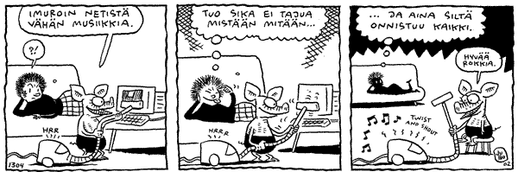
suomenkielisiä linkkejä:
uutiset ja lehdet: www.yle.fi, www.yle.fi/selkouutiset, www.hs.fi, www.iltalehti.fi, www.iltasanomat.fi, www.mtv3.fi, www.ts.fi (Turun Sanomat), www.metro.fi
tv: www.ruutu.fi, www.katsomomo.fi, www.yle.fi/areena

